崇明区2018学年第一学期教学质量调研试卷



**九年级理化（物理部分）**

考生注意：

　　1. 本试卷满分90分，理化合卷用时100分钟；

　　2. 答案必须填写在答题卡上．

**一、选择题（每题2分，共16分）**

**1．**摩擦起电中的“电”是指

A．电荷 B．电量 C．电流 D．电压

**2．**一段金属丝剪去一半，其不变的物理量是

A．电阻 B．质量 C．体积 D．密度

**3．**人体并没有被大气压强压瘪的原因是

A．大气压强小 B．人体骨骼强 C．体内也存在着压强 D．不受大气压作用

**4．**通过大量实验研究得出电流与电压之间关系的科学家是

A．欧姆 B．安培 C．伏特 D．库仑

**5．**书包带做的很宽是为了

A．减小压力 B．减小压强 C．增大压力 D．增大压强

**6．**下列设备没有利用连通器原理的是

A．茶壶 B．船闸 C．潜水服 D．锅炉液位计

**7．**如图1所示电路中，电源电压保持不变．闭合电键，向右移动滑动变阻器滑片的过程中

A．电流表A的示数不变

B．电压表的示数变小

C．电压表示数与电压表示数的差值变大

D．电压表示数与电流表A示数的乘积变小

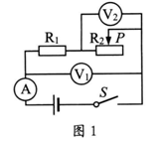

*S*

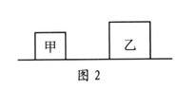

**8．**如图2所示，甲、乙两个实心正方体放在水平地面上，若沿水平方向切去相同的厚度，甲、乙切去部分质量相同．则甲乙剩余部分对地面的压力、和甲、乙密度满足的关系是

A．；B．；

C．；D．；

**二、填空题（第9题～第13题，每格1分，第14、15题，每格2分，共23分）**

**9．**教室中的日光灯正常工作的电压为　（1）　伏，日光灯和它旁边的电风扇之间是　（2）　（选填“串联”或“并联”）连接的．电灯、电风扇等属于电路元件中的　（3）　（选填“电源”、“电键”、“导线”或“用电器”）．

**10．**在生活中，物理学知识应用非常广泛．根据　（4）　知识，可用图3 (a)的吸管吸取饮料；在图3 (b)中，啄木鸟的嘴尖细锋利，是为了能产生很大的　（5）　从而把树木啄开，取出害虫；在图3 (c)中，“乳牛自动喂水器”利用的是　（6）　原理．（以上三格均选填“密度”、“压强”、“大气压”、“阿基米德”或“连通器”）

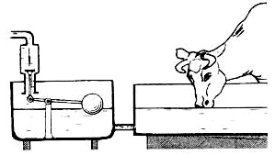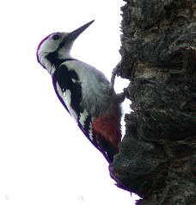

图 3 (a） 图 3 (b) 图 3 (c)

**11．**物理学习中不但要学会物理知识，还要学会科学研究方法．例如：研究电流时与水流进行对比，这属于运用了　（7）　法；研究串联、并联电路时，引入“总电阻”，这属于运用了　（8）　法；研究导体的电流与电压关系时，需要运用（9） 法．（以上三格均选填“理想实验”、“类比”、“建立模型”、“等效替代”、“控制变量”）

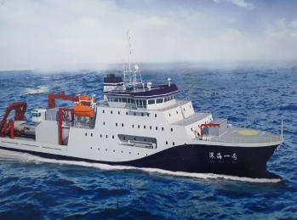**12．**2018年12月8日，载人潜水器支持母船——“深海一号”顺利下水，这是我国自主设计建造的第一艘大吨位深海载人潜水器专业母船．如图4所示，船长90.2米、型宽16.8米，设计吃水5.8米、型深8.3米，设计续航力超过12000海里，满载时排水量10000吨，可在全球无限航区执行下潜作业．则该船满载时受到的浮力为　（10）　牛，浮力的方向是　（11）　，卸去船上的货物后船受到的浮力将　（12）　（选填“不变”、“变大”、“变小”）． 图4

**13．**若10秒内通过某导体横截面的电荷量为3库，导体两端的电压为3伏，则通过导体的电流为 （13） 安，导体的电阻为 （14） 欧；当通过导体的电流为0时，它电阻为 （15） 欧．

**14．**如图5所示电路中有用电器R1、R2，闭合电键电路正常工作．一段时间后，发现电流表示数有变化．已知故障只发生在用电器上．请根据题意写出可能的故障情况．

（1）如电流表示数变小且不为零，则故障是 （16） ；

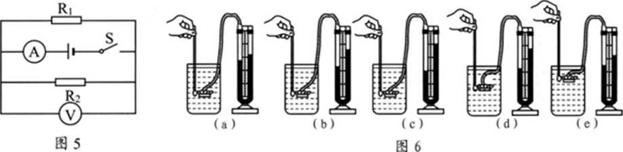（2）如电流表示数变小且为零，则故障是（17） ．

**15．**在“探究影响液体压强大小的因素”实验中，老师用压强计做了如图6所示的（a）、（b）、（c）、（d）、（e）五次实验．已知图（a）中液体是酒精，图（b）中液体是水，图（c）、（d）、（e）中液体是盐水，且．

（1）比较实验（a）、（b）、（c）可知：（18）；

（2）比较实验（c）、（d）、（e）可知： （19） ．

**三、作图题（第16、17题每题3分，第18题2分，共8分）**

**16．**在图7中，小球的重力为20牛，用力的图示法画出它对地面的压力F．

**17．**在图8电路的圆圈内填入适当的电表符号，要求闭合电键S后两灯都能发光．

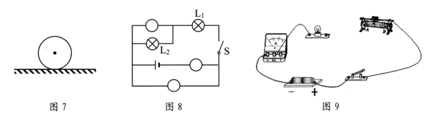

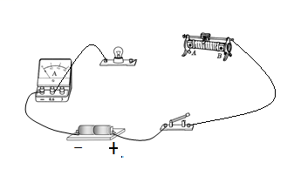**18．**在图9所示电路中，添上两根导线．要求：①闭合电键S，电灯发光，电流表有示数；②向左移动滑片至最左端过程中，电流表示数不变．

图9

**四、计算题（第19题6分，第20题4分，第21题6分，第22题9分，共25分）**

**19．**一块砖长为0.20米、宽为0.1米、高为0.05米，其体积为，放在水平地面上，砖的密度为千克/米3．试求：

（1）该砖的质量；

（2）该砖对地面产生的最大压强．

**20．**小王有一个用三节干电池工作的Discman，工作电流为0.6安．为了节约使用干电池，在家里小王使用稳压电源，但稳压电源的电源为6伏．试求：

（1）Discman的工作电压；

（2）若使用此稳压电源，需要串联一个电阻的阻值．

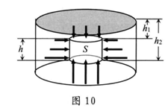**21．**如图10所示，有一个浸没在密度是的液体中高为h、截面积为S的圆柱体，其上、下表面距水面深度分别为h1、h2．试求：

（1）圆柱体上表面受到液体的压强；

（2）圆柱体上、下表面受到液体的压力差大小；

（3）圆柱体受到液体的浮力；

（4）若把圆柱体再下沉⊿h，则圆柱体上下表面的

压力差又是多大？

**22．**在图11所示的电路中，电源电压保持不变．电阻R1的阻值为20欧，现将两个电流表A1、A2分别串联在电路中，向左移动滑动变阻器R2的滑片P，每次移动滑片P，均使变阻器R2连入电路的电阻减少相同的阻值，两个电流表的示数如下表．试求：

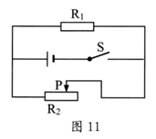

|  |  |  |
| --- | --- | --- |
| 滑片P移动的次序 | 电流电A1的示数 | 电流表A2的示数 |
| 1 | 0.6安 | 0.9安 |
| 2 | 0.6安 | 1.0安 |
| 3 | 0.6安 | 1.2安 |
| 4 | 0.6安 | 1.8安 |

（1）电流表A1串联在电路中哪个位置？电源电压为多大？

（2）当变阻器R2连入电路中的阻值为50欧时，电路的总电流是多大？

（3）请通过计算说明电流表A2串联在电路中的位置．

**五、实验题（每格1分，共18分）**

**23．**如图12所示是电学实验中常用的一种测量仪表的表盘，它的名称叫　（1）　表，使用时应该将它与被测对象　（2）　联．图13所示为　（3）　实验装置，若实验时玻璃管倾斜，则水银柱的高度将　（4）　（选填“不变”、“变大”、“变小”）．

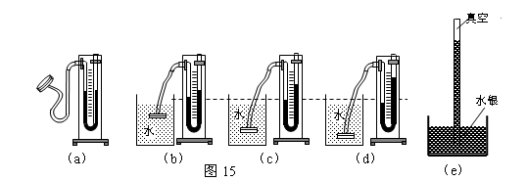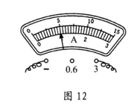

图13

**24．**在“探究物体质量与体积关系”和“测定金属块的密度”两个实验中，所用的器材是

　（5）　（选填“相同”或“不同”）的，实验过程中都采用多次测量，其目的是　（6）

（选填“相同”或“不同”）的．用图14 (a)装置可以“测定金属块的密度”，实验时用电子天平测量金属块的　（7）　，实验中V2－V1表示　　（8）　　．用图14 (b)装置可以验证“　　（9）　　”的实验，实验中V2－V1表示 （10） ．

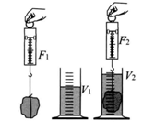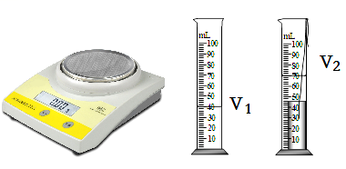

(a)

(b)

图14

**25．**以下是小红“探究通过导体的电流与电阻的关系”的部分实验过程．

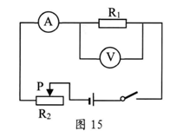

|  |  |  |
| --- | --- | --- |
| 实验  次数 | 电阻  R/Ω | 电流  I/A |
| 1 | 5 | 0.48 |
| 2 | 10 | 0.24 |
| 3 | 20 | 0.12 |

（1）按图15所示的电路图连接实物时，电键应　（11）　（选填“断开”或“闭合”）．

（2）实验开始时，应把滑动变阻器的滑片P移至　（12）　（选填“左端”、“中间”或“右端”）处．

（3）实验中，小红分别把5Ω、10Ω、20Ω的电阻接入电路做三次实验，每次闭合电键后，调节滑动变阻器，使　（13）　保持不变，记录电流表示数，如上表格所示．

（4）分析表格数据得出结论：（14）．

**26．**某小组同学做“用电流表、电压表测电阻”实验时，实验器材有：有电源（电压为1.5伏整数倍且保持不变）、待测电阻Rx、电流表、电压表、电键及导线若干．但发现电流表已坏，电压表的0～15伏量程档损坏．现只能用非常规方法测量电阻．给予阻值为10欧的定值电阻R1、阻值为20欧的定值电阻R2．他经过思考，进行了两次实验，电路图及闭合电键S后对应的电压表的示数分别如图16（a）、（b）所示．请根据相关信息完成下列问题：

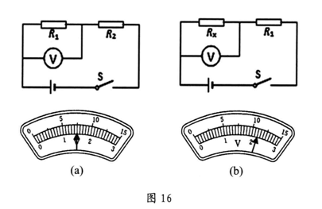

（1）图16（a）中电表示数是　（15）　V；

(a) (b)

（2）该小组同学所用电源的电压是　（16）　V；

（3）待测电阻Rx的阻值是　（17）　Ω（计算电阻时，精确到0.1Ω）；

（4）你认为该实验中不足之处主要是　 （18） 　。

**崇明区2018学年第一学期质量调研测试**

**初三理化参考答案及评分标准**

**（物理部分）**

|  |  |  |
| --- | --- | --- |
| 题号 | | 答案及评分标准 |
| 1. 选择题   （每题2分，共16分） | | 1.A 2.D 3. C 4.A 5.B 6.C 7.D 8.B |
| 二、填空题  （第1格～第15格，每格1分，第16格~19格，每格2分，共23分） | | 9.（1）220V；（2）并联；（3）用电器  10.（4）大气压强；（5）压强；（6）连通器  11.（7）类比；（8）等效替代；（9）控制变量  12.（10）9.8×107；（11）竖直向上；（12）变小  13.（13）0.3；（14）10；（15）10  14.（1）（16）R1断路或R2断路  （2）（17）R1断路和R2断路  15.（1）（18）同一深度时，液体压强随密度增大而增大  （2）（19）同种液体时，液体压强随深度减小而减小  （注：第16格只写一种情况故障，得1分；第17格漏写一种情况不得分；第18格只写液体压强与密度有关得1分；第19格只写液体压强与深度有关得1分。） |
| 三、作图题（第16、17题每题3分，第18题2分，共8分） | | 16. 大小、方向和作用点各1分，共3分。  17. 每个电路元件各1分，共3分。  18. 两根导线各1分，共2分 |
| 四、  计  算  题  （共25分） | 第19题（3分+3分，共6分） | （1）m=ρV= 2×103千克/米3×1×10-3米3=2千克  公式、代入和结果各1分  （2）pm=ρgh=2103千克/米39.8牛/千克0.2米=3.92103帕  公式、代入和结果各1分  （注：如用其他方法或公式进行计算，只要合理、正确，也可对应上述步骤得分。） |
| 第20题（1分+3分，共  4分） | （1）U=3U0=31.5伏  结果正确得1分  （2）RX=(U总-U)/I=(6伏-4.5伏)/0.6安=2.5欧  公式、代入和结果各1分 （注：如分步运用公式进行计算，只要合理、正确，也可对应上述步骤得分。） |
| 第21题（1分+2分+2分+1分，共6分） | （1）p上=ρgh1  结果表达正确得1分  （2）⊿F= p上S- p下S=ρgh2S-ρgh1S=ρghS  结果表达正确得2分  （注：上述表达式中如果只用h1、h2表达而无用h的表达式，扣1分；下列（3）、（4）中表达式如果只用h1、h2表达而无用h的表达式不扣分。）  （3）F浮=⊿F=ρghS  结果表达正确得2分  （4）⊿F'=⊿F=ρghS  结果表达正确得1分 |
| 第22题（3分+3分+3分，共  9分） | （1）A1表串联在R1支路中（表达正确得1分）  U＝I R1＝0.6安20欧＝12伏 （公式1分，代入和答案1分）  （2）I2=U/R2=12伏/50欧=0.24安 （结果正确得1分）  I=I1+I2=0.6安+0.24安=0.84安 （公式1分，代入和答案1分）  （注：用其他方法和公式计算，只要合理、正确也可对应上述步骤得分。）  （3）假设A2表串联在干路中，则  取I=0.9安，R2=U/(I-I1)=12伏/（0.9-0.6）安=40欧  取I=1.0安，R2=U/(I-I1)=12伏/（1.0-0.6）安=30欧  取I=1.2安，R2=U/(I-I1)=12伏/（1.2-0.6）安=20欧  取I=1.8安，R2=U/(I-I1)=12伏/（1.8-0.6）安=10欧  （差不多有上述这么一个计算过程，得到各个位置变阻器的阻值，得1分）  ⊿R2=10欧 （表达出每次有10欧的阻值变化，得1分）  可得A2表串联在干路中 （表达正确得1分） |
| 说明：在计算中，有关单位错写、漏写，总扣1分。 | |
| 五、实验题（每格1分，共18分） | | 23.（1） 电流表；（2）串；（3）托里拆利；（4）不变。 |
| 24.（5）相同；（6）不同；（7）质量；（8）金属块的体积；  （9）阿基米德原理；（10）物体排开液体的体积。 |
| 25.（1）（11）断开；  （2）（12）左；  （3）（13）电压（表示数）；  （4）（14）导体两端电压一定时，电流与电阻成反比。 |
| 26. （1）（15）1.5；  （2）（16）4.5；  （3）（17）9.6；  （4）（18）实验只对被测电阻进行了一次测量，结果不够准确。 |